INSTITUTO LATINO-AMERICANO DE CIÊNCIAS DA VIDA E DA NATUREZA

PROGRAMA DE PÓS-GRADUAÇÃO
EM BIOCIÊNCIAS

TÍTULO DA DISSERTAÇÃO

NOME COMPLETO DO AUTOR

Foz do Iguaçu
Ano

INSTITUTO LATINO-AMERICANO DE CIÊNCIAS DA VIDA E DA NATUREZA

PROGRAMA DE PÓS-GRADUAÇÃO
EM BIOCIÊNCIAS

TÍTULO DA DISSERTAÇÃO

NOME COMPLETO DO AUTOR

Dissertação de mestrado apresentada ao Programa de Pós-Graduação em Biociências, do Instituto Latino-Americano de Ciências da Vida e da Natureza, da Universidade Federal da Integração Latino-Americana, como requisito parcial à obtenção do título de Mestre em Ciências.

Orientador: Prof. Dr.
Coorientador: Prof. Dr.

Foz do Iguaçu
Ano
nome do autor

título do trabalho:

Dissertação de mestrado apresentada ao Programa de Pós-Graduação em Biociências, do Instituto Latino-Americano de Ciências da Vida e da Natureza, da Universidade Federal da Integração Latino-Americana, como requisito parcial à obtenção do título de Mestre em Ciências.

BANCA EXAMINADORA

________________________________________
Dr. (Nome do orientador)
Orientador
UNILA

________________________________________
Dr. (Nome do Professor)
(Sigla da Instituição)

________________________________________
Dr. (Nome do Professor)
(Sigla da Instituição)

Foz do Iguaçu, _____ de ___________ de ______.

Ficha catalográfica

Dedico este trabalho a.........
(opcional)

AGRADECIMENTO (S) (opcional)

Em primeiro lugar agradeço ao meu professor orientador não só pela constante orientação neste trabalho, mas sobretudo pela sua amizade..
Aos professores da banca pelas orientações...
Aos colegas de curso....

Os nossos pais amam-nos porque somos
seus filhos, é um fato inalterável. Nos momentos
de sucesso, isso pode parecer irrelevante,
mas nas ocasiões de fracasso,
oferecem um consolo e uma segurança
que não se encontram em qualquer outro lugar. Bertrand Russell
(Epígrafe - opcional)

SOBRENOME, Nome do(s) autor(es). Título: subtítulo. Ano. Número de páginas. Dissertação de mestrado do Programa de Pós-Graduação em Biociências – Universidade Federal da Integração Latino-Americana, Foz do Iguaçu, ano.

RESUMO

De 150 a 500 palavras em espaço simples e sem parágrafos. Deve apresentar de forma concisa os objetivos, metodologia e os resultados alcançados. Utilizar o verbo na voz ativa. Espaçamento simples, sem recuo de parágrafos.

Um espaço entre o resumo e palavras-chave.

Palavras-chave: Palavra 1. Palavra 2. Palavra 3. Palavra 4. Palavra 5.

SOBRENO, Nombre del (de los) autor(es). Título: subtítulo. Número de páginas. Disertación de maestría del Programa de Postgrado en Biociencias - Universidad Federal de la Integración Latinoamericana, Foz do Iguaçu, año.
RESUMEN
De 150 a 500 palabras en espacio simple y sin párrafos. Debe presentar de forma concisa los objetivos, metodología y los resultados alcanzados. Utilizar el verbo en la voz activa. Espaciado simple, sin sangría de párrafos.

Un espacio entre el resumen y las palabras clave.

Palabras clave: Palabra clave 1. Palabra clave 2. Palabra clave 3. Palabra clave 4. Palabra clave 5.

LAST NAME, Name of the author(s). Title: subtitle. Year. Number of pages. Master's thesis of the Graduate Program in Biosciences - Federal University of Latin American Integration, Foz do Iguaçu, year.

ABSTRACT

From 150 to 500 words in single space and without paragraphs. It should present in a concise manner the objectives, methodology and results achieved. Use the verb in the active voice. Simple spacing, no paragraph indents.

A space between the abstract and the keywords.

Keywords: Keyword 1. Keyword 2. Keyword 3. Keyword 4. Keyword 5.

LISTA DE ILUSTRAÇÕES (OPCIONAL)

Figura 1 – Título da figura 00
Figura 2 – Título da figura 00
Figura 3 – Título da figura 00
Figura 4 – Título da figura 00
Figura 5 – Título da figura 00

Se necessário recomenda-se a elaboração de lista própria para cada tipo de ilustração, por exemplo (Uma lista por página):

LISTA DE FOTOGRAFIAS (OPCIONAL)

Fotografia 1 – Título da fotografia 00
Fotografia 2 – Título da fotografia 00
Fotografia 3 – Título da fotografia 00

LISTA DE QUADROS (OPCIONAL)

Quadro 1 – Título do quadro 00
Quadro 2 – Título do quadro 00
Quadro 3 – Título do quadro 00

LISTA DE TABELAS (OPCIONAL)

Tabela 1 – Título da tabela 00
Tabela 2 – Título da tabela 00
Tabela 3 – Título da tabela 00
Tabela 4 – Título da tabela 00
Tabela 5 – Título da tabela 00

LISTA DE ABREVIATURAS E SIGLAS (OPCIONAL)

ABNT Associação Brasileira de Normas Técnicas
ILAACH Instituto Latino-Americano de Arte, Cultura e História
ILACVN Instituto Latino-Americano de Ciências da Vida e da Natureza
ILAESP Instituto Latino-Americano de Economia, Sociedade e Política
ILATT Instituto Latino-Americano de Tecnologia, Infraestutura e
UFPR Universidade Federal do Paraná
UNILA Universidade Federal da Integração Latino-Americana

SUMÁRIO
1 INTRODUÇÃO 20
2. OBJETIVOS 21
2.1 Geral 21
2.2 Específicos 21
3 MATERIAL E MÉTODOS 22
4 RESULTADOS 23
5 DISCUSSÃO 24
6 CONSIDERAÇÕES FINAIS 28
7 REFERÊNCIAS 29

1 INTRODUÇÃO
1.1 Referencial teórico
1.2 Justificativa
1.3 Pergunta Norteadora e Hipótese (quando houver)

Seção de apresentação do trabalho. Precisa expor a delimitação do trabalho (finalidade e os objetivos da pesquisa) e outros elementos para situar o leitor com a temática. A formatação do texto é espaço entrelinhas de 1,5 cm e parágrafos de 3 cm de recuo esquerdo.

Numeração: A partir desta página aparece a numeração no canto superior direito, em algarismos arábicos (1,2,3,4...), mas deve considerar a contagem a partir da folha de rosto.
Informar fontes financiadoras do trabalho, se houver.

2. OBJETIVOS

2.1 Geral

2.2 Específicos

3 MATERIAL E MÉTODOS

4 RESULTADOS

5 DISCUSSÃO

Exemplos de ilustrações no texto

De acordo com a norma as ilustrações e tabelas devem ser citadas no texto e inseridas perto do trecho a que se refere.

Quadro 1 – Principais bases de dados bibliográficas de interesse para a área de saúde pública disponíveis para acesso na Biblioteca da Faculdade de Saúde Pública da USP*, em 2002.
NOME DA BASE | INSTITUIÇÃO RESPONSÁVEL/ ABRANGÊNCIA | PERÍODO
LILACS | BIREME (Sistema Latino-Americano e do Caribe de Informação em Ciências da Saúde) divulga a literatura convencional e não-convencional em ciências da saúde, gerada na América Latina e Caribe. | Década de 80 em diante
REPIDISCA | Rede Pan-Americana de Informação e Documentação em Engenharia Sanitária e Ciências do Ambiente, com sede no Peru, divulga todo tipo de literatura na área de meio ambiente, engenharia sanitária, ecologia, etc. | Década de 70 em diante
MEDLINE | National Library of Medicine (NLM), com referências e resumos de artigos de periódicos em medicina e áreas afins. | 1966 em diante
Sociologial Abstracts | Compilada pela Sociologial Abstracts Inc., contém referências bibliográficas e resumos de diferentes tipos de documentos em sociologia e disciplinas correlatas, incluindo teses. | 1974 em diante
Human Nutrition | Produzida pela CABI (Commowealth Agricultural Bureau International), com referências e resumos da literatura em nutrição humana. | 1982 em diante
ERIC | Educational Resources Information Center produzida pelo US Department of Education, indexa artigos de periódicos da área de educação. | ...
PubMED | Inclui, além da base MEDLINE, outros registros incluídos no Index Medicus (“Old Medline”). | 1950 em diante
FSTA | Food Science and Technology Abstracts, produzida pelo International Food Information Service, USA. Cobre todas as áreas de ciências de alimentos, tecnologia de alimentos, nutrição humana, biotecnologia, toxicologia, embalagem e engenharia. | 1975
PsycInfo | Produzida pela American Psychological Association – APA, com citações e resumos de artigos e outros tipos de documentos no campo da psicologia e disciplinas relacionadas. | 1887 em diante.
Fonte: USP, 2002, p. 21

Desenho 1 – Croqui Niemeyer para o projeto da UNILA

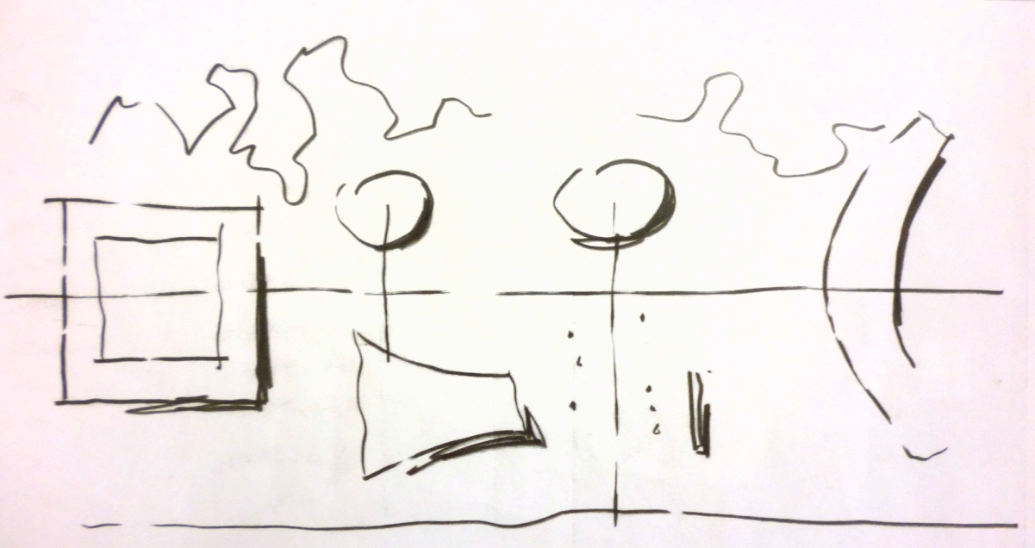
Fonte: NIEMEYER, 2008

Foto 1 – Cataratas de Foz do Iguaçu (Parque Nacional do Iguaçu)
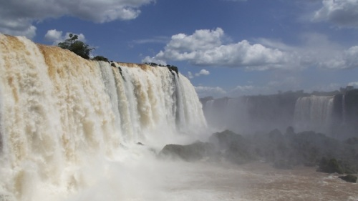
Fonte: TELLATEGUI, 2013

Tabela 1 – Distribuição da informação recuperada na BVS* sobre América Latina por base de dados
BASE DE DADOS | ARTIGOS
MEDLINE | 108
LILACS | 52
IBECS (Espanha) | 3
Index Psi Periódicos Técnico-Científicos | 3
TOTAL | 166
Fonte: o autor, 2014

Gráfico 1 – Utilização de recursos digitais em sala de aula pelos professores da UFPE
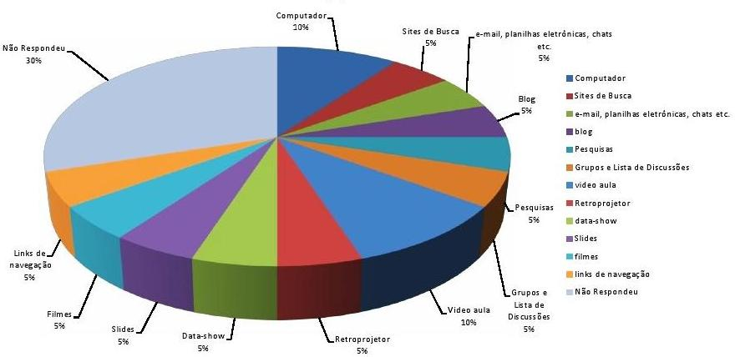
Fonte: CARVALHO, 2012, p. 25

6 CONSIDERAÇÕES FINAIS

Parte final do trabalho, onde deve responder às questões da pesquisa de forma coerente e objetiva, lembrando ao leitor todos os tópicos que foram abordados. Neste local pode-se fazer recomendações e sugestões para trabalhos futuros.

7 REFERÊNCIAS

Ex. (Livro no todo)
SOBRENOME, Nome. Título da obra. edição. Cidade: Editora, Ano de Publicação.
Ex. (Capítulo de Livro)
SOBRENOME, Nome. Título do capítulo. In: SOBRENOME, Nome. Título do livro: subtítulo. Edição. Local: editora, ano. p. inicial-final.
Ex. (Artigo de revista)
SOBRENOME, Nome (Autor do artigo). Título do artigo. Nome da Revista, local, v. , n. , p. inicial-final, mês ano.
Ex. (Artigo da internet)
SOBRENOME, Nome. Título da página. Disponível em:<http:/www.editora.com.br>. Acesso em: 23 jun. 2001.
Ex. (Evento)
SOBRENOME, Nome. Título do trabalho. In: NOME DO EVENTO, número, ano, Local. Anais... Local de publicação: Editora, ano. p. Inicial-final.

Formatação:
Alinhamento a esquerda.
Espaçamento simples.
Um espaço separando cada referência.

APÊNDICES

Elemento opcional. Colocado após as referências.
Constituído de informações elaboradas pelo autor do trabalho, não incluídas no texto. Os apêndices são identificados por letras maiúsculas consecutivas, travessão e pelos respectivos títulos.
ANEXOS

Elemento opcional.
Colocado após os apêndices (caso exista apêndices, senão vem após as referências). Constituído de informações não elaboradas pelo autor do trabalho, que serve de fundamentação, comprovação e ilustração.

